**ПРАКТИЧНА РОБОТА 4. ЕРГОНОМІЧНА ОЦІНКА РОБОЧОГО МІСЦЯ**

**Мета роботи** - ознайомитися з принципами і методами ергономічної оцінки робочого місця. **Загальні відомості.**

В міру переходу до комплексної автоматизації виробництва зростає роль людини як суб'єкта праці й керування. Людина несе відповідальність за ефективну роботу всієї технічної системи і допущена нею помилка може призвести в деяких випадках до дуже тяжких наслідків. При цьому максимальної ефективності при використанні технічних пристроїв можна досягти лише при дотриманні оптимальних співвідношень між технічними характеристиками машин і психофізіологічними можливостями людини. Вирішенням даних питань займається ергономіка.

***Ергономіка*** (грецьк. ergon - робота + nomus - закон) - наука, що займається комплексним вивченням і проектуванням трудової діяльності з метою оптимізації знарядь, умов і процесу праці, а також професійної майстерності працівника.

Особлива увага в ергономіці приділяється розробці та аналізу робочих місць, бо саме від якості їх улаштування залежить безпечність, надійність і ефективність роботи людини. Найчастіше для оцінки робочого місця використовують показник ергономічності.

***Ергономічність*** - це сукупність властивостей системи, які забезпечують можливість динамічної взаємодії людини з технічними засобами з метою виконання поставленої мети в заданих умовах роботи.

Таким чином, показник ергономічності враховує анатомічні, біомеханічні, фізіологічні і психологічні можливості й закономірності діяльності людини.

Ергономічність у кількісному вигляді визначає ступінь відмінності між тим, що реалізується, і потенційно можливим рівнями ефективності (якості) улаштування робочого місця. Наприклад, значення показника ергономічності робочого місця, який дорівнює 0,8, означає, що через недоліки в урахуванні можливостей людини 20% потенційно можливої ефективності не можуть бути реалізовані людиною в процесі діяльності на даному робочому місці.

Як правило, ергономічна оцінка системи проводиться за наступною узагальненою схемою

(табл.5.1).

Таблиця 5.1

|  |  |
| --- | --- |
| Схема ергономічної оцінки робочого місця | |
| №  з/п | Характеристика |
| 1 | 2 |
| Основні дані | |
| 1 | Опис характеру діяльності працівника |
| 2 | Характер дій працівника: особливості прийому і обробки інформації, виконання керуючих дій, послідовність і тривалість операцій |
| Характеристика засобів відображення інформації (ЗВІ) | |
|  | I. Засоби зорової інформації |
| 1 | Форма інформаційних моделей (сферична, прямокутна, кут нахилу до зорової осі оператора) |
| 2 | Відстань від працівника до панелі |
| 3 | Поле зору працівника (кутові розміри), кількість умовних одиниць огляду |
| 4 | Раціональність розташування індикаторів на панелях (дотримання принципів функціональної значущості, частоти і послідовності використання), відповідність зонам видимості |
| 5 | Тип індикаторів і відповідність їх характеру читання |
| 6 | Форма й кутові розміри шкал |
| 7 | Контрастність шкал, рівень |
| 8 | Кількість відміток на шкалах |
| 9 | Розміри відміток і позначень шкал, відповідність їх розміру шкал й дистанції причитування |
| 10 | Форма, розміри і забарвлення стрілок |
| 11 | Розміщення колірних індикаторів |
| 12 | Освітлення індикаторів: загальне, місцеве (тип, обґрунтованість) |
| 13 | Розміщення покажчиків, їх характер (написи, символічні позначення), спосіб виконання |
|  | II. Засоби звукової інформації |
| 1 | Типи індикатора (сирена, дзвін, зумер), гучність |
| 2 | Для селекторного зв'язку: кількість джерел, розбірливість мови |
| Характеристика органів керування (ОК) | |
| 1 | Тип ОК (ручні, ножні), обґрунтованість вибору |
| 2 | Відповідність руху ОК переміщенням стрілок індикаторів |
| 3 | Відповідність ОК характеру дій працівника (точність, швидкість, тривалість) |
| 4 | Опір ОК і відповідність оптимальним величинам |
| 5 | Наявність фіксації ОК у певних положеннях |
| 6 | Зручність захоплення і фіксації ОК кистю, стопою |
| 7 | Помітність ОК (способи кодування) |
| 8 | Наявність покажчиків, їх характер, спосіб виконання |
| 9 | Розташування ОК: відповідність принципам функціонального зв'язку, частоти і послідовності використання |
| Характеристика робочого місця оператора | |
| 1 | Поза працівника, її обґрунтованість |
| 2 | Положення корпусу працівника при роботі (пряме, похиле - кут нахилу) |
| 3 | Наявність крісла і відповідність його розмірів антропометричним даним |
| 4 | Можливість регулювання параметрів крісла |
| 5 | Наявність простору для ніг і відповідність його антропометричним даним |
| 6 | Розміри робочих зон рук (по фронту, в глибину, висоту), відповідність їх рекомендованим розмірам |
| 7 | Розміри робочих зон ніг, відповідність їх рекомендованим розмірам |
| Характеристика виробничого середовища | |
| 1 | Шкідливі чинники, що виникають при роботі, їх інтенсивність |
| 2 | Засоби захисту працівника від дії шкідливих виробничих чинників, їх ефективність |
| 4 | Освітленість місця роботи працівника |
| 5 | Естетичне оформлення (фарбування, форми і т. ін) об’єкта дослідження |
| 6 | Естетичне оформлення виробничого приміщення |
| 7 | Оцінка розмірів кабіни (при її наявності) згідно з антропометричними даними, можливість огляду з робочого місця працівника |
| Характеристика режиму роботи працівника | |
| 1 | Фізична напруга в роботі (постійно, періодично), оцінка її тяжкості (легка, середньої тяжкості, важка) |
| 2 | Монотонність у роботі (категорія) |
| 3 | Психічна напруга (постійно, періодично) |
| 4 | Емоційна напруга |
| 5 | Регламентовані перерви для відпочинку, їх обгрунтованість |

Для того щоб виконати оцінку робочого місця за даною схемою, необхідно знати нормативні значення наведених характеристик. У табл.5.2 наведені нормативні значення окремих характеристик робочого місця, які використовуватимуться в рамках даної роботи, а на рис. 5.1. зони в полі зорового спостереження та в моторному полі при виконанні ручних опурацій

Таблиця 5.2

|  |  |
| --- | --- |
| Нормативні значення окремих характеристик робочого місця | |
| №  з/п | Характеристика |
| 1 | 2 |
| Характеристики пульту | |
| 1 | Загальна висота пульта при робочому положенні "сидячи" - 1650 мм, "стоячи" - не більше  1800 мм; висота стільниці пульту при робочому положенні "сидячи" - від 530 до 760 мм,  "стоячи" - близько 1100 мм |
| 2 | Ширина пульта (обслуговується тільки в робочому положенні "сидячи") - від 380 до 660 мм; відстань від рівня сидіння крісла оператора до нижнього краю стільниці пульту  (обслуговується тільки в робочих положеннях "сидячи" і "сидячи або стоячи") - від 150 до  250 мм; висота розміщення ОК для робочого положення "стоячи" - від 1000 до 1600 мм, |
|  | "сидячи" - від 530 до 1040 мм |
| 3 | Висота розміщення ЗВІ для робочого положення "стоячи" - від 1100 до 1800 мм, "сидячи" - від 850 до 1650 мм |
| 4 | Розміри вільного місця для ніг працівника: висота - не менше 600 мм, ширина - не менше 500 мм, глибина - не менше 400 мм. |
| Характеристики робочого крісла | |
| 1 | Форма сидіння - квадратна |
| 2 | Форма спинки - прямокутна увігнута |
| 3 | Радіус вигину спинки - від 300 до 400 мм |
| 4 | Розмір сидіння - 400x400 мм |
| 5 | Розмір спинки - приблизно 300х120 мм |
| 6 | Кут нахилу сидіння назад - 5-6° |
| 7 | Кут нахилу спинки - від 5 до 10° |
| 8 | Висота підлокітника - має знаходитися на одному рівні з поверхнею столу |
| Характеристики зорового аналізатора | |
| 1 | Освітленість на робочому місці працівника - 400 лк |
| 2 | Яскравість свічення індикатора на чорно-білій електронно-променевій трубці (ЕПТ) - не менше 0,5 кд/м2, мінімальна яскравість свічення індикатора на кольоровій ЕПТ-17, оптимальна - 170 кд/м2; контраст прямий оптимальний - 80-90%, допустимий - 60-90%, контраст зворотний для самосвітних індикаторів - не менше 20% |
| 3 | Розміри знаків на екрані залежно від складності - від 15 до 40' |
| 4 | Частота кадрів для інтегральних візуальних індикаторів - не менше 50 Гц; ширина лінії на екрані індикаторної ЕПТ знакографічного дисплея - не менше 1 мм при дистанції спостереження 0,3 - 0,7м. |
| Характеристики слухового аналізатора | |
| 1 | Частота для аварійних немовних повідомлень - 800 - 5000 Гц, застережень - 200 - 800,  повідомлень, - 200 - 400 Гц, відповідно гранично допустимий рівень звукового тиску сигналів - 120, 115 і 110 дБ |
| 2 | Тривалість окремих сигналів і інтервалів між ними - не менше 0,2 с, тривалість інтенсивних сигналів - не більше 10 с |
| Характеристики органів керування | |
| 1 | Опір ОК: кнопки натискання - 0,3 кг; головки, що обертаються, - 2,5 кг; тумблер - 1,3 кг; важіль з кулястою ручкою - 2,5 кг |

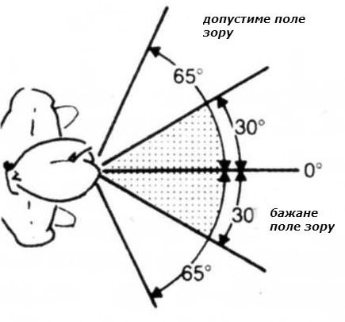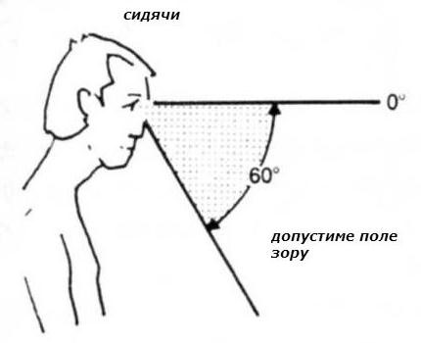

а) б)

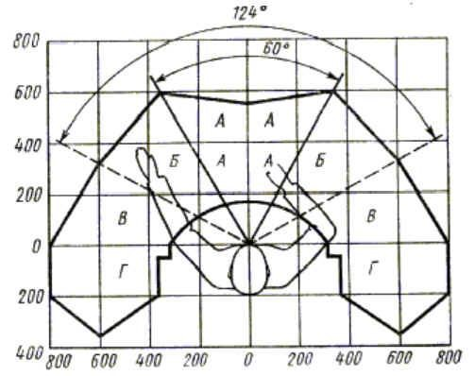А – зона для розташування найбільш важливих і часто використовуваних органів управління та засобів відображення інформації; Б – зона для розташування нечасто використовуваних органів управління та засобів відображення інформації (в межах досяжності та огляду); В – зона для розташування рідко використовуваних органів управління (в межах максимальної досяжності, огляду тільки при русі очей і голови); Г – зона для розміщення допоміжних органів керування (за межами досяжності і огляду з початкового робочого положення)

в)

Рис. 5.1. Зони в полі зорового спостереженні а – в горизонтальній, б – у вертикальній та б – зона в моторному полі при виконанні ручних операцій та розміщення органів керування при робочій позі

«сидячи».

# Порядок виконання роботи

Провести ергономічну оцінку робочого місця працівника, наведеного на рис.5.2, для чоговикористовуючи "схему ергономічної оцінки робочого місця"(табл.5.1), а також дані з табл.5.2 та рис. 5.1 описати і оцінити робоче місця працівника: вписати у стовпчик «якісна оцінка» табл. 5.3 всі знайдені кількісні і якісні характеристики по кожному пункту, тобто порівняти існуючі дані з нормованими, після чого кожний показник описати кількісно за допомогою двох параметрів α та β..

α - оцінка показника, вимірюється в балах від 0 до 5; β - питома вага показника, встановлюється залежно від значущості даного показника для оцінюваної системи і приймається у відсотках. Параметр α надається характеристиці на основі того, що 0 - самий негативний варіант, 5 - найбажаніший. Наприклад, характеристика - освітленість. Якщо для оцінюваної системи освітленість дуже низька, то надається дуже погана оцінка α = 1, або погана - α = 2. Якщо освітленість задовільна - α = 3, хороша - α = 4, відмінна (повністю відповідає нормі) - α = 5. Якщо якийсь з наведених показників відсутній, але його наявність суттєво впливає на працездатність оператора, то α = 0.

Параметр β надається так, щоб сумарна питома вага всіх оцінюваних показників дорівнювала 100%. При цьому найбільший відсоток призначається тому показнику, який є найбільш важливим для даного виду діяльності. Наприклад, для якісного виконання роботи оператором важливим показником є розміри робочої зони, а менш важливим - використання кругових концентричних шкал, у такому разі β1 = 10%, а β2 = 1% відповідно.

1. Загальну ергономічну оцінку робочого місця визначити за формулою (формула має бути розгорнутою, тобто мають бути розписані всі значення α і β, наявні в табл.5.3):

γ =  100nβn (1) α

При цьому γ повинна бути в межах [0...5].

1. Якщо ергономічна оцінка γ має низьке значення, оптимізувати систему так, щоб поліпшити ергономічні показники й тим самим отримати необхідну ергономічну оцінку. Для цього виписати в табличку 5.4. ті показники, які підлягають оптимізації, вказавши прогнозований бал αп,, який буде надано після вжитих заходів для поліпшення ергономічних показників.
2. Зробити висновок за результатами ергономічної експертизи.

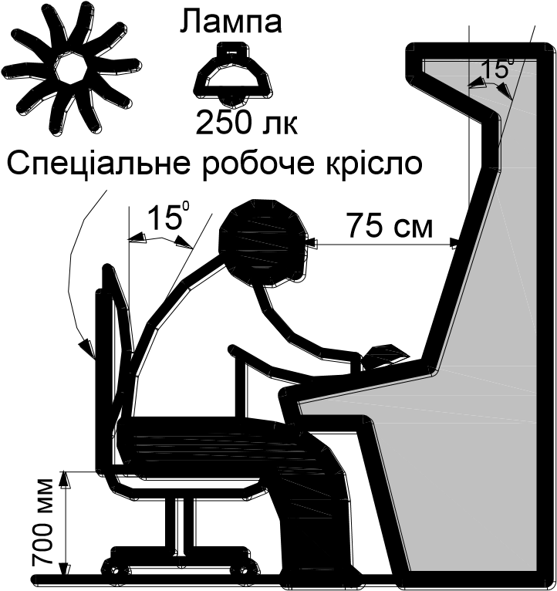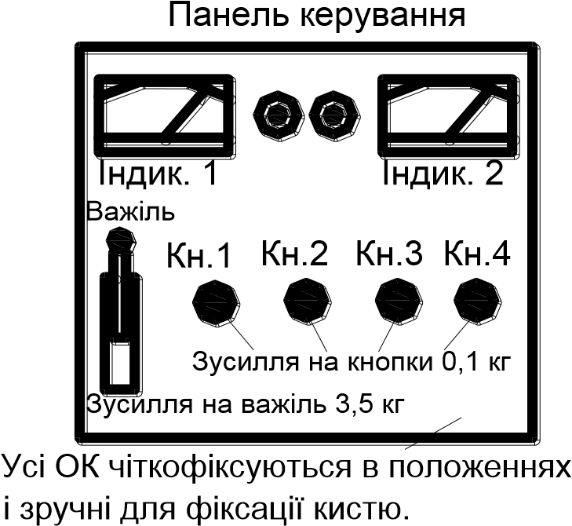Робоча зона рук:

по фронту  400 мм, в глибину  200 мм, у висоту (від поверхні столу)  300 мм.

Характеристики робочого місця

0 0

* 1. Поле зору: в горизонтальній площині  90, у вертикальній площині 50.
  2. Розташування індикаторів: індикатори розташовані за межами ефективної видимості в порядку значимості послідовності використання.
  3. Тип індикаторів: прилади з нерухомою шкалою і рухомою стрілкою.
  4. Характеристика шкал: кругові концентричні шкали діаметром 300 мм.
  5. Контрастність шкал: пряма, 80%.
  6. Позначки на шкалах: необхідний клас точночті перевищено.
  7. Форма стрілок: клиноподібні стрілки, забарвлення відповідає кольору позначок.
  8. Кольорові індикатори: відсутні
  9. Освітлення індикаторів: відсутнє.
  10. Розміщення покажчиків: покажчики призначення приладів відсутні.
  11. Тип ОК: ручні ОК.
  12. Відповідність руху ОК переміщенню стрілок індикаторів: відповідає.
  13. Відповідність ОК характеру дій працівника: окремі ОК відповідають характеру дій.
  14. Розрізнення ОК: ОК кодуються формою, положенням, частково  розміром і кольором, розрізнення слабке.
  15. Наявність покажчиків: відсутні.
  16. Розташування ОК: відповідає принципам функціонального зв'язку.
  17. Шкідливі фактори: при роботі виникають підвищений шум і вібрація.
  18. Засоби захисту: відсутні.
  19. Освітленість місця роботи: природнє і штучне, рівномірне.
  20. Психічна напруга: періодична.
  21. Емоційна напруга: постійна.22. Регламентовані перерви: робочий день ненормований.

Рис.5.2. Робоче місце

Оцінку робочого місця виконав студент __________________________________ групи _________

Таблиця 5.3

|  |  |  |  |  |
| --- | --- | --- | --- | --- |
| **Ергономічна оцінка робочого місця** | | | | |
| Найменування показника | | Якісна оцінка | α,  бали | β,% |
| **Основні дані** | | |  |  |
| 1 | Опис характеру діяльності працівника |  |  |  |
| 2 | Характер дій працівника: особливості прийому і обробки інформації, виконання керуючих дій, послідовність і тривалість операцій |  |  |  |
| **Характеристика засобів відображення інформації (ЗВІ)** | | |  |  |
| *I. Засоби зорової інформації* | |  |  |  |
| 1 | Форма інформаційних моделей (сферична, прямокутна, кут нахилу до зорової осі оператора) |  |  |  |
| 2 | Відстань від працівника до панелі |  |  |  |
| 3 | Поле зору працівника (кутові розміри), кількість умовних одиниць огляду |  |  |  |
| 4 | Раціональність розташування індикаторів на панелях (дотримання принципів функціональної значущості, частоти і послідовності використання), відповідність зонам видимості |  |  |  |
| 5 | Тип індикаторів і відповідність їх характеру читання |  |  |  |
| 6 | Форма й кутові розміри шкал |  |  |  |
| 7 | Контрастність шкал, рівень |  |  |  |
| 8 | Кількість відміток на шкалах |  |  |  |
| 9 | Розміри відміток і позначень шкал, відповідність їх розміру шкал й дистанції причитування |  |  |  |
| 10 | Форма, розміри і забарвлення стрілок |  |  |  |
| 11 | Розміщення колірних індикаторів |  |  |  |
| 12 | Освітлення індикаторів: загальне, місцеве (тип, обґрунтованість) |  |  |  |
| 13 | Розміщення покажчиків, їх характер (написи, символічні позначення), спосіб виконання |  |  |  |
| *II. Засоби звукової інформації* | |  |  |  |
| 1 | Типи індикатора (сирена, дзвін, зумер), гучність |  |  |  |
| 2 | Для селекторного зв'язку: кількість джерел, розбірливість мови |  |  |  |
| **Характеристика органів керування (ОК**) | | |  |  |
| 1 | Тип ОК (ручні, ножні), обґрунтованість вибору |  |  |  |
| 2 | Відповідність руху ОК переміщенням стрілок індикаторів |  |  |  |
| 3 | Відповідність ОК характеру дій працівника (точність, швидкість, тривалість) |  |  |  |
| 4 | Опір ОК і відповідність оптимальним величинам |  |  |  |
| 5 | Наявність фіксації ОК у певних положеннях |  |  |  |
| 6 | Зручність захоплення і фіксації ОК кистю, стопою |  |  |  |
| 7 | Помітність ОК (способи кодування) |  |  |  |
| 8 | Наявність покажчиків, їх характер, спосіб виконання |  |  |  |
| 9 | Розташування ОК: відповідність принципам функціонального зв'язку, частоти і послідовності використання |  |  |  |
| **Характеристика робочого місця оператора** | | |  |  |
| 1 | Поза працівника, її обґрунтованість |  |  |  |
| 2 | Положення корпусу працівника при роботі (пряме, похиле - кут нахилу) |  |  |  |
| 3 | Наявність крісла і відповідність його розмірів антропометричним даним |  |  |  |
| 4 | Можливість регулювання параметрів крісла |  |  |  |
| 5 | Наявність простору для ніг і відповідність його антропометричним даним |  |  |  |
| 6 | Розміри робочих зон рук (по фронту, в глибину, висоту), відповідність їх рекомендованим розмірам |  |  |  |
| 7 | Розміри робочих зон ніг, відповідність їх рекомендованим розмірам |  |  |  |
| **Характеристика виробничого середовища** | | |  |  |
| 1 | Шкідливі чинники, що виникають при роботі, їх інтенсивність |  |  |  |
| 2 | Засоби захисту працівника від дії шкідливих виробничих чинників, їх ефективність |  |  |  |
| 4 | Освітленість місця роботи працівника |  |  |  |
| 5 | Естетичне оформлення (фарбування, форми і т. ін) об’єкта дослідження |  |  |  |
| 6 | Естетичне оформлення виробничого приміщення |  |  |  |
| 7 | Оцінка розмірів кабіни (при її наявності) згідно з антропометричними даними, можливість огляду з робочого місця працівника |  |  |  |
| **Характеристика режиму роботи працівника** | | |  |  |
| 1 | Фізична напруга в роботі (постійно, періодично), оцінка її тяжкості (легка, середньої тяжкості, важка) |  |  |  |
| 2 | Монотонність у роботі (категорія) |  |  |  |
| 3 | Психічна напруга (постійно, періодично) |  |  |  |
| 4 | Емоційна напруга |  |  |  |
| 5 | Регламентовані перерви для відпочинку, їх обгрунтованість |  |  |  |

α

γ =  100nβn = Табл. 5.4

|  |  |  |  |  |
| --- | --- | --- | --- | --- |
| **Ергономічна оцінка робочого місця після оптимізації** | |  |  |  |
| Найменування показника | Заходи щодо поліпшення показника | початковий  бал, α | прогнозований  бал, αп | β,% |
|  |  |  |  |  |
|  |  |  |  |  |
|  |  |  |  |  |
|  |  |  |  |  |
|  |  |  |  |  |
|  |  |  |  |  |
|  |  |  |  |  |
|  |  |  |  |  |
|  |  |  |  |  |
|  |  |  |  |  |
|  |  |  |  |  |
|  |  |  |  |  |
|  |  |  |  |  |
|  |  |  |  |  |
|  |  |  |  |  |
|  |  |  |  |  |
|  |  |  |  |  |
|  |  |  |  |  |
|  |  |  |  |  |

Ергономічна оцінка після оптимізації γо =γ+∑(αп*n*-α*n*)*β*n*/∑β*n* де

γ – ергономічна оцінка до оптимізації; αп*n* – прогнозований бал *n*-го показника; α*n* – початковий бал *n*-го показника (табл. 5.3); β*n* - початковий відсоток *n*-го показника (табл.5.3);

∑β*n* – сума відсотків за графою «початковий відсоток β,%» табл. 5.4.

*Примітка. формула має бути розгорнутою, тобто треба виписати всі значення з табл.5.4*

Висновок за результатами ергономічної експертизи.